 | Name: | Klasse: | Datum: |  | KV 04
Die Sage vom heiligen Georg und dem Drachen

Spielanregung zum Schattentheater mit Stabpuppen

Spieler: Georg, Häuser, Frau, Prinzessin, Schloss, Drache

Musikalische Begleitung: Trommeln


Tipps: Der Erzähler kann sich auf einen Stuhl seitlich vor die Schattenwand setzen und den Text vorlesen. Die anderen spielen dazu frei hinter der Schattenwand oder sprechen die wörtliche Rede selbst. Erprobt vor dem Spiel, wie der Drache richtig groß und bedrohlich wirkt, aber immer noch gut zu sehen ist.



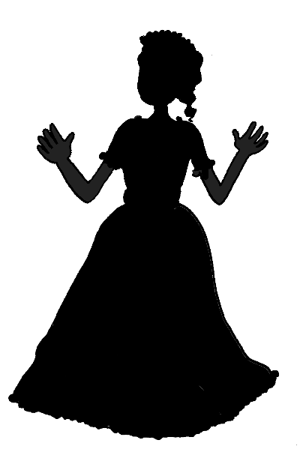


Die Legende vom heiligen Georg und dem Drachen
(frei nach der Sage „Der Kampf von Sankt Georg“)
Der heilige Georg kam eines Tages in ein Dorf. Die Straßen waren ruhig und leer.
Georg kommt in das Dorf (Häuser werden hochgehalten).
Er fragte: „Warum spielen hier keine Kinder auf den Straßen?“
Eine Frau kommt aus einem Haus.
Da kam eine Frau aus einem Haus und sagte: „Du musst hier schnell weg. Hier in der Nähe wohnt ein Drache. Wir geben ihm Geschenke, aber er kommt immer wieder zurück. Es reicht ihm nicht.“
Die Frau geht zurück in das Haus. Die Prinzessin kommt. Das Schloss wird hochgehalten.
Eines Tages wurde die Königstochter als Geschenk für den Drachen ausgewählt. Sie war ein wunderschönes Mädchen mit langem Haar und sie hatte große Angst.
Georg geht auf sie zu.
Georg kam gerade am Schloss vorbei, sah sie und fragte, was sie dort machte. „Ich bin ausgewählt, den Drachen zu besänftigen. Ich habe große Angst, dass er mich mitnimmt.“ Georg sagte: „Hab keine Angst, vertrau mir. Ich weiß, dass dir nichts passieren wird, und ich habe den Mut, dich zu beschützen. Deshalb bin ich in dieses Dorf gekommen.“
Plötzlich hörten sie ein lautes Donnern.
Das Donnern z. B. mit Trommeln nachmachen.
Es war der Drache. Er war riesig, sehr gefährlich und furchterregend.
Der Drache kommt angeflogen.
Georg rannte nicht weg. Er wusste, dass er den Drachen bezwingen konnte und lief auf ihn zu.
Georg läuft schnell auf den Drachen zu. Georg und der Drache kämpfen.
Nach einem langen Kampf besiegte er den Drachen.
Der Drache fliegt davon.
Dieser flog davon und kam nie wieder. Die Prinzessin schaute bewundernd zu. Nun war sie sicher und auch das ganze Dorf war befreit. Und so bedankte sie sich bei Georg.

Die Prinzessin dankt Georg.

